考点跟踪突破27 统计
一、选择题

1．(2013·贵港)下列四种调查：①调查某班学生的身高情况；②调查某城市的空气质量；③调查某风景区全年的游客流量；④调查某批汽车的抗撞击能力．其中适合全面调查方式的是( A )
A．① B．② C．③ D．④
2．(2016·鄂州)下列说法正确的是( B )
A．了解飞行员视力的达标率应使用抽样调查
B．一组数据3，6，6，7，9的中位数是6
C．从2 000名学生中选200名学生进行抽样调查，样本容量为2 000
D．一组数据1，2，3，4，5的方差是10
3．(2015·梧州)为了了解某校学生对篮球、足球、羽毛球、乒乓球、网球等五类的喜爱，小李采用了抽样调查，在绘制扇形图时，由于时间仓促，还有足球、网球等信息还没有绘制完成，如图所示，根据图中的信息，这批被抽样调查的学生最喜欢足球的人数不可能是( D )
A．100人 B．200人 C．260人 D．400人
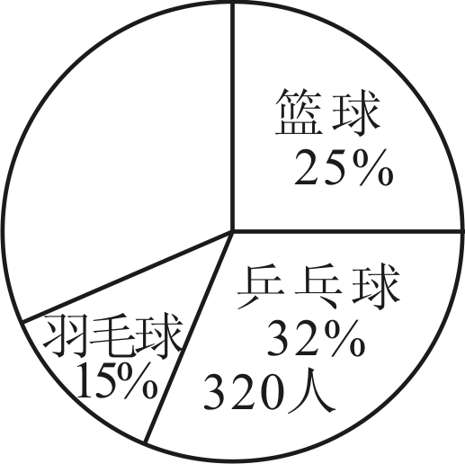,第3题图) 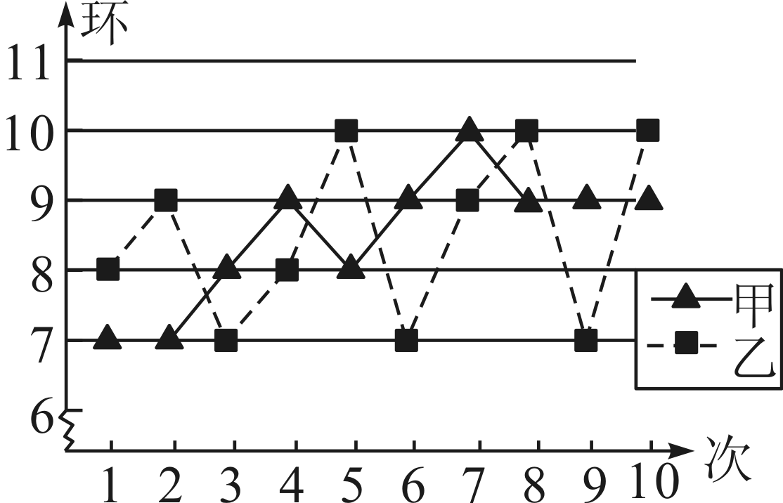,第4题图)
4．(2015·来宾)在某次训练中，甲、乙两名射击运动员各射击10发子弹的成绩统计图如图所示，对于本次训练，有如下结论：①S＞S；②S＜S；③甲的射击成绩比乙稳定；④乙的射击成绩比甲稳定，由统计图可知正确的结论是( C )
A．①③ B．①④ C．②③ D．②④
5．(2016·滨州)某校男子足球队的年龄分布如图所示，则根据图中信息可知这些队员年龄的平均数、中位数分别是( D )
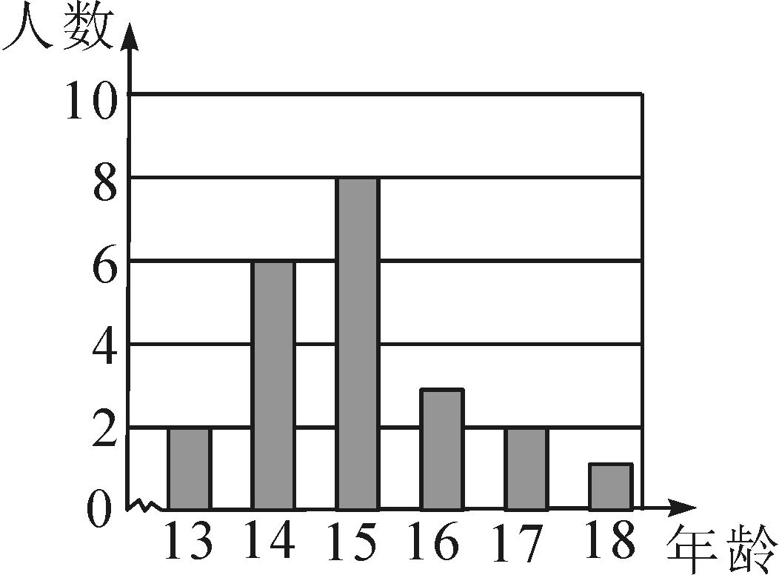

A．5.5，15.5
B．15.5，15
C．15，15.5
D．15，15

二、填空题
6．(2015·百色)甲、乙两人各射击5次，成绩统计表如下：

环数(甲) | 6 | 7 | 8 | 9 | 10
次数 | 1 | 1 | 1 | 1 | 1

环数(乙) | 6 | 7 | 8 | 9 | 10
次数 | 0 | 2 | 2 | 0 | 1
那么射击成绩比较稳定的是__乙__(填“甲”或“乙”)．
7．(2015·玉林)某校对学生上学方式进行了一次抽样调查，并根据此次调查结果绘制了一个不完整的扇形统计图，其中“其他”部分所对应的圆心角是36°，则“步行”部分所占百分比是__40%__.
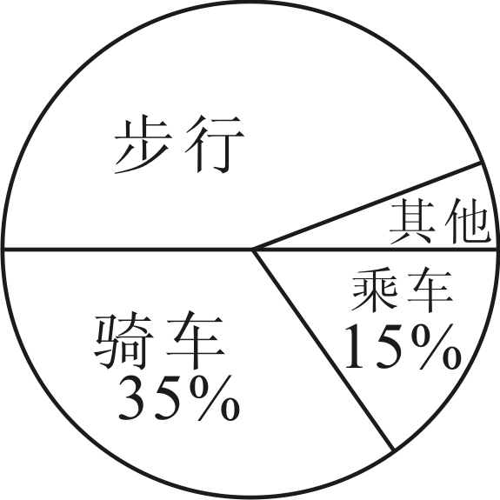,第7题图) 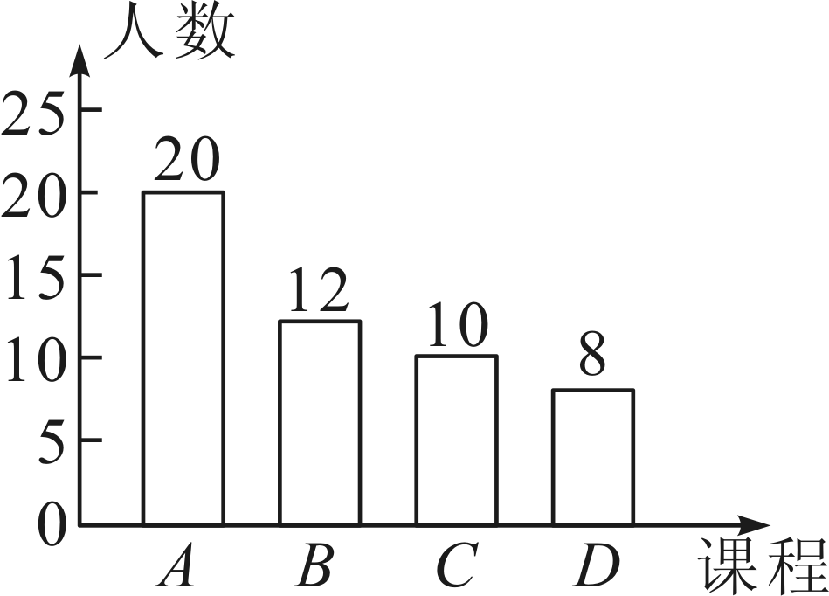,第9题图)
8．(2015·贵港)在一次数学测试中，某班50名学生的成绩分为六组，第一组到第四组的频数分别为6，8，9，12，第五组的频率是0.2，则第六组的频数是__5__.
9．(2015·河池)某学校计划开设A，B，C，D四门课程供学生选修，规定每个学生必须并且只能选修其中一门，为了了解学生的选修意向，现随机抽取了部分学生进行调查，并将调查结果绘制成如图所示的条形统计图，已知该校学生人数为2000人，由此估计选修A课程的学生有__800__人．
10．(2016·苏州)某学校计划购买一批课外读物，为了了解学生对课外读物的需求情况，学校进行了一次“我最喜爱的课外读物”的调查，设置了“文学”、“科普”、“艺术”和“其他”四个类别，规定每人必须并且只能选择其中一类，现从全体学生的调查表中随机抽取了部分学生的调查表进行统计，并把统计结果绘制了如图所示的两幅不完整的统计图，则在扇形统计图中，艺术类读物所在扇形的圆心角是__72__度．
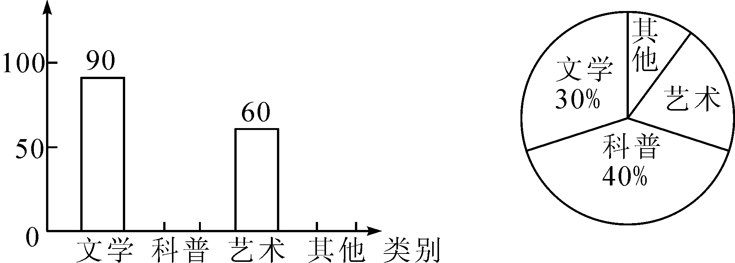
三、解答题
11．(2015·柳州)如图，这是某校九年级同学们最喜爱的一项课外运动调查结果扇形图，但负责画此图的同学忘记了最喜爱篮球运动的人数．
(1)请你求出图中的x值；
(2)如果该年级最喜爱跳绳运动的同学有144人，那么这个年级共有多少人？
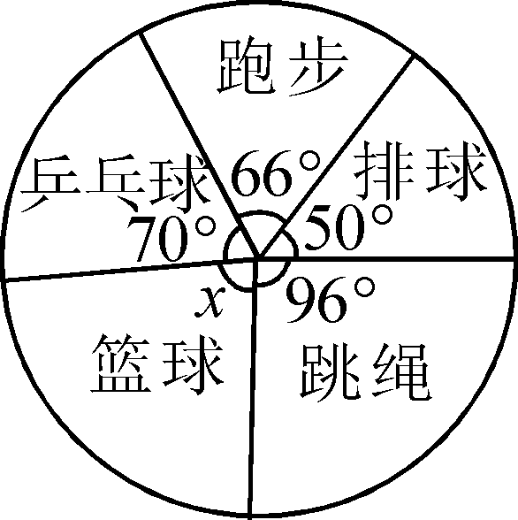
解：(1)x＝360°－70°－66°－50°－96°＝78° (2)这个年级共有144÷＝540人

12．(2015·北海)某校为了了解学生对篮球、足球、排球、羽毛球、乒乓球这五种球类运动的喜爱情况，随机抽取一部分学生进行问卷调查，统计整理并绘制了以下两幅不完整的统计图：
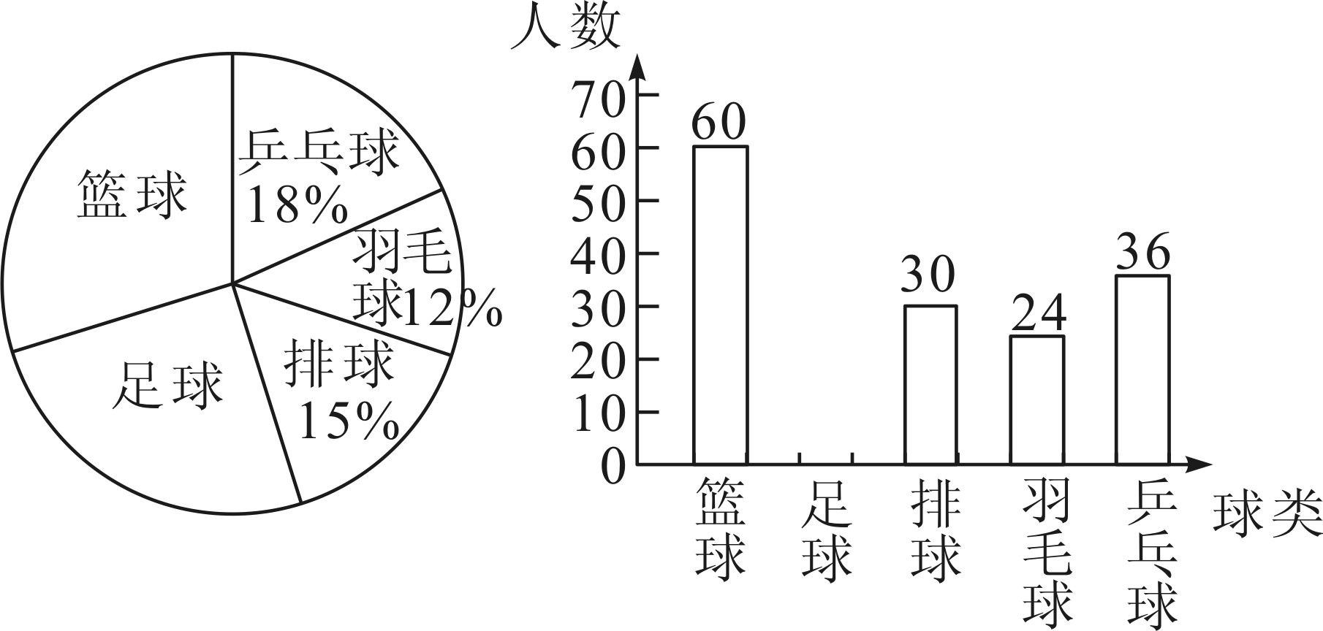
请根据以上统计图提供的信息，解答下列问题：
(1)共抽取__200__名学生进行问卷调查；
(2)补全条形统计图，求出扇形统计图中“篮球”所对应的圆心角的度数；
(3)该校共有2500名学生，请估计全校学生喜欢足球运动的人数．
解：(2)足球的人数为：200－60－30－24－36＝50(人)，补图略．“篮球”所对应的圆心角的度数为×360°＝108° (3)2500×＝625(人)．答：全校学生喜欢足球运动的人数为625人

13．(2015·崇左)自从2012年12月4日中央公布“八项规定”以来，我市某中学积极开展“厉行勤俭节约，反对铺张浪费”的活动．为此，校学生会在全校范围内随机抽取了若干名学生就某日晚饭浪费饭菜情况进行调查，调查内容分为四种：A.饭和菜全部吃完；B.有剩饭但菜吃完；C.饭吃完但菜有剩；D.饭和菜都有剩．学生会根据统计结果绘制了如下统计表和统计图，根据所提供的信息回答下列问题：

选项 | 频数 | 频率
A | 30 | m
B | n | 0.2
C | 5 | 0.1
D | 5 | 0.1

(1)这次被抽查的学生有多少人？
(2)求表中m，n的值，并补全条形统计图；
(3)该中学有学生2200名，请估计这餐晚饭有剩饭的学生人数，按平均每人剩10克米饭计算，这餐晚饭将浪费多少千克米饭？
解：(1)这次被抽查的学生数＝5÷0.1＝50(人)；答：这次被抽查的学生有50人 (2)m＝30÷50＝0.6；n＝50×0.2＝10；补图略 (3)2200×(0.2＋0.1)＝660(人)，660×10＝6600(克)＝6.6(千克)．答：这餐晚饭将浪费6.6千克米饭

14．(2015·桂林)某市团委在2015年3月初组成了300个学雷锋小组，现从中随机抽取6个小组在3月份做好事件数的统计情况如图所示：
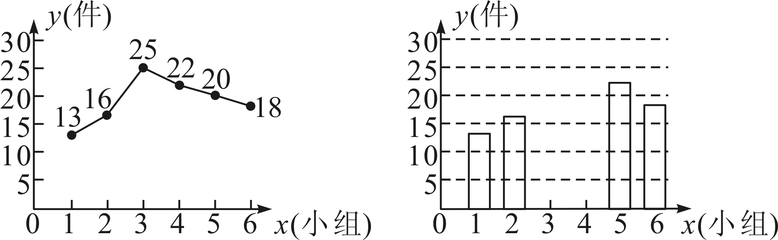
(1)这6个学雷锋小组在2015年3月份共做好事多少件？
(2)补全条形统计图；
(3)请估计该市300个学雷锋小组在2015年3月份共做好事多少件？
解：(1)13＋16＋25＋22＋20＋18＝114(件)，这6个学雷锋小组在2015年3月份共做好事114件 (2)补图略 (3)300×＝5700(件)．估计该市300个学雷锋小组在2015年3月份共做好事5700件

